UF/QP/2-06/QR/002

**泰明产品二次开发详细需求**

文件类型: 泰明产品二次开发详细需求 编写时间:

产品名称:u8产品12.5版本 编写人员: 唐辉

# 一、变更记录

|  |  |  |  |  |
| --- | --- | --- | --- | --- |
| 变更日期 | 功能点 | 变更内容 | 提出人 | 变更人 |
|  |  |  |  |  |
|  |  |  |  |  |
|  |  |  |  |  |

# 二、名词解释

泰明應收賬齡表:在U8报表基础上增加字段，用于个性化统计

# 三、业务模型描述

#### 1.场景介绍

例如：针对目前产品状况，客户提出在应收模块新增加“应收帐龄报表”，满足个性化报表统计方式，场景描述如下：

在应收模块下新增加“应收帐龄报表”的菜单，

#### 2.基于角色业务流程

#### 3.业务说明及关键特性

* 報表增加列，業務員，並按照業務員計算應收款小計；
* 增加列，預收賬款的金額，顯示截止到查詢條件日期的，未沖銷的預收款金額；
* 預收款金額以負數形式顯示；
* 增加列，收付款協議名稱（根據單據上的收付款協議；）；
* 增加列, ECIC, 數據來源於客戶檔案的自定義字段；
* 不包括未審核單據；
* 賬期分析： 對於單據進行賬期管理的，以銷售發票作為分析的基礎，以銷售發票上的到期日進行賬齡分析,即到期日=單據日期+收付款協議中的信用天數。泰明常用的賬期： 1-30DAYS, 31-60DAYS, 61-90DAY, 91-120DAYS, 121-150DAYS, 151-180DAYS,181-360DAYS, OVER 360DAYS.
* 餘額=應收款+ 預收款（**預收款以負數形式顯示**）;
* 預收款金額: 以截止日期為基礎，未核銷的預收款金額。（**預收款以負數形式顯示**）

# 四、产品解决方案

### 1.功能点一

#### 1.1方案概述(功能概述)

#### 1.2功能操作

##### 1)用户界面示意及交互过程

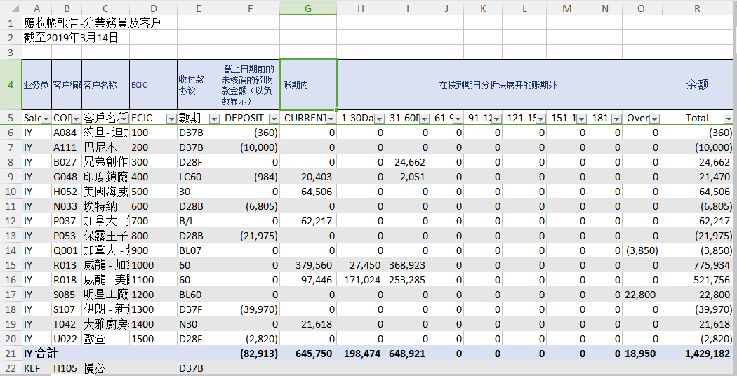

##### 2）参数

##### 3)功能数据：

##### 4)输出列表、输出格式及合法性

##### 5)处理流程及业务规则/算法描述

##### 6)性能及易用性相关要求

##### 7)接口相关要求